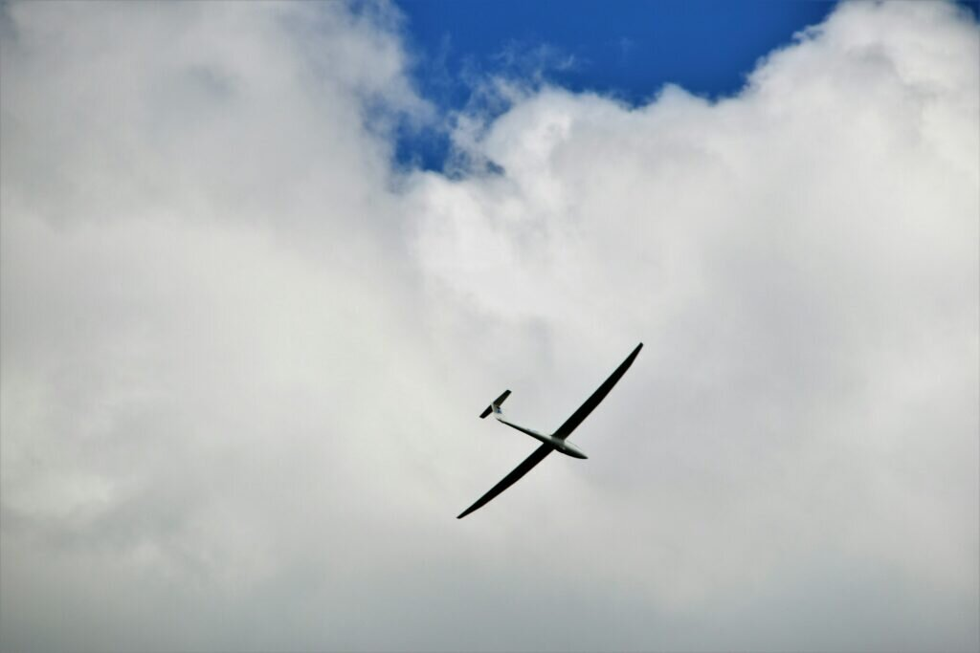

# Что делать при появлении беспилотника в небе: инструкция, которая спасет

**Дроны все чаще становятся причиной беспокойства россиян, поэтому важно помнить о безопасности при их обнаружении.**

Если вы заметили дрон в воздухе, первым делом нужно укрыться в безопасном месте, например, в здании или за деревьями. После этого важно сообщить о случившемся в полицию или позвонить по номеру 112.

Даже небольшой дрон может причинить ущерб, если он оснащен взрывным устройством. Капитальные здания, скорее всего, останутся в целости, но небольшие киоски или будки могут оказаться ненадежным укрытием.

Необходимо помнить, что в городах, таких как Москва и Санкт-Петербург, а также в некоторых других регионах, полеты дронов в настоящее время запрещены, что означает, что их появление может быть незаконным.

**Распознать БПЛА**

Характерные признаки дрона — низкая высота полета и внешний вид миниатюрного самолета. Несмотря на их малый размер, эти устройства могут представлять опасность, если в них установлены взрывчатые вещества.

Звук дрона напоминает жужжание модельного самолета и может быть слышен на расстоянии.

В случае, если дрон влетел в вашу квартиру или на дачу, ни в коем случае не следует прикасаться к нему. Его присутствие нужно ограничить в жилом помещении, особенно от детей, а затем покинуть строение и незамедлительно доложить об инциденте по номеру 112.

**Пять способов защититься от дронов**

Беспилотные летающие аппараты все чаще используются для слежки и наблюдения. Они оснащены камерами, способными фиксировать изображения с высоты птичьего полета. Дроны также оснащены инфракрасными камерами, что позволяет им обнаруживать тепловые следы человека в любое время суток.

Чтобы укрыться от внимания дрона, важно придерживаться следующих рекомендаций:

1. По возможности скрывайтесь под деревьями, они обеспечат лучшую защиту от наблюдения беспилотников;

2. Избегайте машин и транспортных средств, оставаясь вдалеке от них;

3. Разбегайтесь в разные стороны, чтобы запутать дрона и уменьшить вероятность обнаружения;

4. Избегайте скопления людей на открытых площадках — направляйтесь в менее людные места;

5. В случае необходимости, покройте себя теплоотражающим одеялом из фольги — это поможет остаться незамеченным для дрона.

Кроме того, следует избегать использования сотовых телефонов, навигаторов и других устройств с системами GPS, чтобы не привлекать лишнее внимание БПЛА. Подвалы и бомбоубежища могут служить надежным укрытием в случае необходимости.

Соблюдение простых мер предосторожности поможет минимизировать риск обнаружения и остаться в безопасности в случае внезапного приближения беспилотного аппарата.

**Как защитить собственность от дронов**

В наше время защита имущества от атак становится все более актуальной задачей. Для этого существуют различные способы, которые можно использовать даже без специального оборудования.

Один из простых способов защиты от дронов — разбросать по крышам автомобилей и зданий кусочки стекла или зеркальные обломки. Это может помешать работе камер беспилотников, снижая вероятность наведения на цель.

Для защиты открытых площадей рекомендуется использовать манекены, собирая их в одном месте. Это создаст иллюзию большого скопления людей, затрудняя определение реальной цели.

В районах, подверженных атакам с воздуха, эффективной тактикой может стать создание дыма. Простой способ его получения — поджечь автомобильные шины. Дым сделает среду менее прозрачной для дрона, затрудняя его навигацию и атаку.

Также важно знать, как действовать, если к вам приходят силовики и требуют покинуть помещение из-за угрозы дрона. В такой ситуации необходимо требовать предъявления документов у прибывших спасателей и полицейских, при возникновении сомнений следует связаться с дежурной частью полиции или МЧС.